金翅擘海，融贯中外
中国人民大学-加拿大女王大学金融硕士项目招生简章（行业高管班）

一．项目背景
随着中国在世界经济格局影响力的不断增强，国内金融市场在全球化、自由化、工程化和资产证券化等方面得到了迅猛的发展。为了在新环境下保持和发展企业竞争优势，明尚夙达的经理人和企业管理者对学习金融相关业务的知识结构、管理方法、融入全球化发展战略产生了迫切的需求。
2013年，加拿大总督大卫.约翰斯顿访华期间，与习近平主席达成了加强中国和加拿大在金融、教育等行业合作与交流的共识。
2013年8月，由中国人民大学汉青经济与金融高级研究院与加拿大女王大学史密斯商学院联合举办的国际级金融硕士学位项目获得教育部批准，成为中国人民大学金融学科领域第一个获得教育部批准的中外合作办学项目。
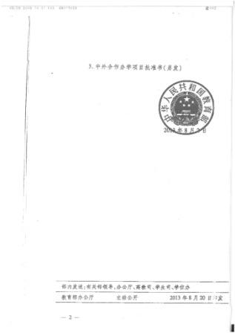
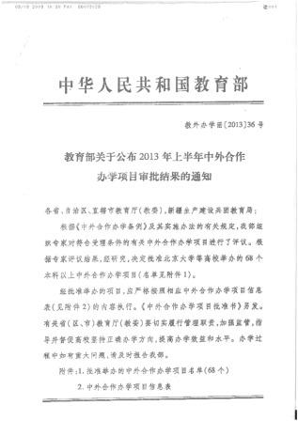
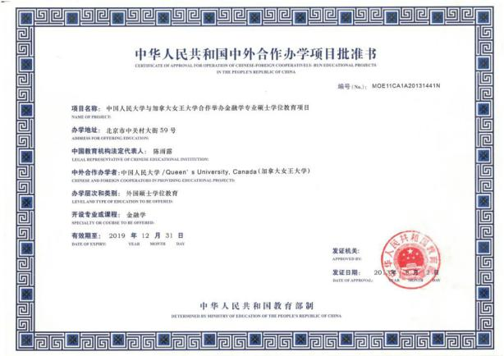

图一 图二 图三
注： 图一和图二为教育部批准中国人民大学与加拿大女王大学合作举办金融硕士项目公文教外办学函2013（36）号，图三为中外合作办学项目批准书，编号：MOE11CA1A20131441N。

2014年10月18日在签署合作意向书的仪式上，当时受习近平主席邀请访华的加拿大总督约翰斯顿、加拿大外交部部长约翰·贝尔德 、能源部部长乔·奥利弗，以及加拿大驻华大使赵朴出席并一起见证了这一过程。
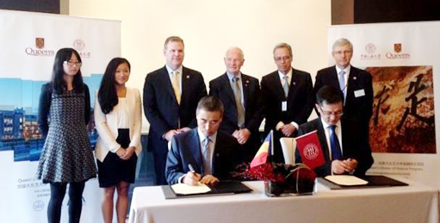
参加签约仪式的有：加拿大女王大学中国代表处专员张志尧（前排左），汉青研究院院长助理邱志刚（前右一），中国人民大学与加拿大女王大学金融硕士项目负责人、 女王大学经济学博士戴田甜（左一），加拿大女王大学在中国地区招生负责人戴安娜.张（左二）， 加拿大外交部部长约翰·贝尔德（左三） 、加拿大现任总督大卫.约翰斯顿（右三），加拿大能源部部长乔·奥利弗（右二） ，以及加拿大驻华大使赵朴（右一）
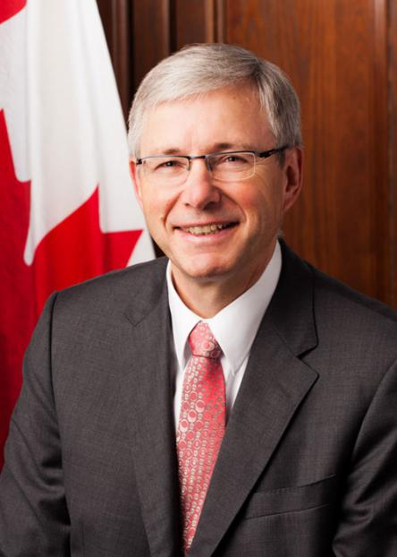

“我们非常高兴看到女王大学与中国人民大学建立起密切联系并共同举办这个合作项目……这是中国与加拿大两国学校合作开展的面向中国学生的世界级学为教育的实例。”

- 合作院校介绍

二．合作院校 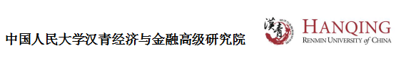中国人民大学（Renmin University of China，RUC）是国家人文社会学科的领头雁。在教育部学位评估中心2016年初公布的新一轮学科评估结果中，人民大学的金融学、理论经济学、应用经济学等九个学科排名全国第一，在人文社会科学领域位居全国高校之首。
汉青经济与金融高级研究院发挥中国人民大学在金融学和经济学研究领域的国内领先优势，在新体制下融会国际师资，借鉴国外研究与教学模式，办学理念兼具国际视野和本土情怀。全院教师均拥有哈佛、斯坦福、剑桥和女王大学等欧美顶尖学府的经济学或金融学博士学位，并聘请国内外具有影响力的政策制定者、金融行业领军人物建立了学院的业界导师库。汉青研究院毕业生也成功获得顶级金融机构、政府机关、大型国有企业以及知名外资企业的就业机会，其中包括：高盛公司，中金公司，瑞银证券，第一创业摩根大通，新天域资本，摩根士丹利资本国际，及各大银行总行等。优质校友资源不断壮大。
女王大学于1841年由英国维多利亚女王授权创立于安大略省金斯顿市(Kingston， Canada)，是加拿大著名大学。 在过去二十年中，女王大学常年位居Mclean’s加拿大大学年度排名前三名之列，与麦基尔大学、多伦多大学共称“加拿大常春藤盟校”，在加拿大联邦政府以及政商两界有着广泛的校友网络。在Globe and Mail （《环球邮报》、加拿大第二大日报）公布的大学排名中，女王大学获得学生满意度第一，学校口碑第一，职业口碑第一，建筑与设施第一。女王大学商学院受到世界级评级机构的认可，其中包括美国的AACSB和欧洲的EQUIS体系。女王大学商学院还是加拿大第一所通过远程教学系统教授函授课程的学院。此外，学院还是CFA（特许金融分析师） 国际考试机构的会员单位，课程设置得到CFA官方授权和承认。自2010年起，女王大学商学院秉承高质量的办学风格在多伦多的“华尔街”Bay Street上开设金融硕士项目课程。
三．项目特色
- 中加顶级金融行业教学资源，汉语授课，外教授课配助教翻译；
- 每月两个周末授课，工作、学业齐头并进；
- 提供预科课程，助力跨专业进修；
- 高端管理人才汇聚，促进合作交流；
- 与行业最具影响力成功人士交流金融热点话题，通过海外游学和移动课堂提升金融管理实务感性认识，探索业务发展新契机

四．课程设置
模块一：全球化背景下的金融管理实务
财务报表分析和公司金融
风险以及投资组合管理
模块二：资本市场投资实践
对冲基金和交易策略
股票市场与分析
企业兼并与收购
互联网金融
模块三：综合领导力
领导艺术与沟通
压力管理与阳光心态
模块四：前沿热点话题讨论及政策解读
财富管理和资产配置
资产证券化

注：以上课程为具有金融相关专业学习、从业背景，具有本科以上学历并通过申请资质审核的学员开放。
五．部分师资团队介绍
部分中方师资介绍
扈企平
美国俄克拉荷马州立大学经济学博士，汉青经济与金融高级研究院客座教授。曾任标准普尔中国区总裁、纽约总部董事总经理及全球结构融资研究部负责人。在1997年6月加入标准普尔之前，扈博士曾经服务于Oppenheimer & Co.,Inc.,担任住房贷款研究部门负责人，董事总经理； 在野村证券国际(纽约)( Nomura Securiities International)公司任住房贷款研究部门负责人，高级副总裁； 在雷曼兄弟(Lehman Brothers)公司任住房贷款研究部门负责人，执行副总裁； 在E.F. Hutton Inc.任住房贷款研究和发展战略部门负责人，高级副总裁； 在索罗门兄弟公司(Salomon Brother Inc)任副总裁。
邱志刚
中国人民大学汉青经济与金融高级研究院副教授，院长助理。邱志刚博士在东北财经大学取得学士学位，在利兹大学取得硕士学位，在伦敦政治经济学院取得硕士和博士学位。从2011起至今，任教于中国人民大学汉青研究院，为本科，硕士及博士讲授资产定价理论，金融风险分析及投资学等课程。他的研究兴趣包括代理投资组合管理，资产定价理论，互联网金融及资产证券化。邱志刚博士发表多篇国际期刊论文，并且以独立作者身份发表Journal of Financial and Quantitative Analysis。
赵万里
美国天普大学企业管理学博士，中国人民大学汉青经济与金融高级研究院教授。 来到汉青研究院任职前，他在美国南伊利诺伊大学担任副教授。赵万里副教授曾讲授的课程包括财务管理、公司金融、财务分析和证券估值、风险评估与决策等课程。他的主要研究方向包括公司金融、内部交易、董事会、高管薪酬、财报质量、公司创新、和政府及官员影响 。
王鹤菲
中国人民大学汉青经济与金融高级研究院副教授，美国斯坦福大学金融学博士。曾在美国伊利诺伊大学芝加哥分校商学院任教。研究领域为公司财务理论、信息经济学、金融机构激励机制、资产组合理论、主权基金等。
肖刚
美国南卡罗来纳大学金融学博士，汉青经济与金融高级研究院助理教授。研究领域涵盖公司金融，研发投资，股票收益，和银行学。他的研究为公司研发投资、市场有效性等领域提供了政策指引

部分加方师资介绍
王炜Wei Wang
女王大学史密斯商学院金融学副教授、金融学杰出研究员，中国人民大学-加拿大女王大学金融硕士项目加方主任。研究领域为破产重组，企业监管和信用风险。撰写多个哈佛金融案例，多次提名女王大学杰出教学奖。有丰富的股票与期货交易和金融风险管理的操作经验。
Tom Anger
加拿大女王大学史密斯商学院MBA项目创始人，金融硕士项目（多伦多）项目负责人，本科教学负责人。具有30年以上MBA 、EMBA、金融学和会计教学经验。他教授的主要课程方向是财务管理和商业策划。
索吾林 Wulin Suo
加拿大多伦多大学金融学博士，英属哥伦比亚大学应用数学博士
女王大学史密斯商学院副教授。曾在加拿大皇家银行风险管理部任职。研究领域为消费和资产组合理论，资产定价，衍生证券的评估，结构模型，信用风险和风险管理等。
Liang Zou (邹亮）
鲁文天主教大学获得应用经济学博士，荷兰阿姆斯特丹大学金融学副教授，加拿大史密斯商学院客座教授。他的研究领域包括风险选择了理论、投资策略、风险管理、资产定价与绩效评估、代理理论、财务和激励合同、以及中国经济和金融转型。邹亮教授的研究在荷兰和比利时排名前40名的企业经济学家中位列第五，在荷兰排名前15位的金融经济学家中排名第3。
Jean-Etienne de Bettignies
芝加哥大学布斯商学院企业经济学和企业管理学博士，加拿大史密斯商学院教授、商业经济学杰出教授。他的研究检验合同理论在有组织的经济体、非市场策略、创业和产业组织中的应用。他的文章即将在顶级学术期刊上刊登，其中包括 Journal of Labor Economics; Management Science; Journal of Law, Economics and Organization; Journal of Industrial Economics; Journal of Economics and Management Strategy; 和International Journal of Industrial Organization。2014年Jean-Etienne de Bettignie教授获得了史密斯商学院颁发的杰出研究奖。

- 其它学员活动
选修/沙龙活动/移动课堂/游学
量化投资与对冲基金年会
学员企业参访
国际金融视野及资产配置全球通

- 招生对象
本科及以上学历，会计/金融/经济等商科专业，五年以上工作经验（工作经验不足的申请人择优录取）；

前置课程
国际金融市场
经济学原理与案例分析方法
财务报表分析入门 （会计学）
统计学

八．学制及学费
金融硕士项目学制一年，每月两个周末授课（周六至周日）共30学分（共10门课，每门课3学分）。
项目学费共298000元，含教材和上课材料费。
- 上课期间学员需自理食宿、交通费用。

九、报名流程
提交以下申请材料→→预约参加视频面试→→2-3周内告知申请结果
1.报名表
2.身份证正反面
3.最高学历学位复印件各一份，学信网学籍信息备案表，有学位的需提供学位认证报告或大学成绩单。
4.推荐信2份（推荐人手写签字）
5.个人履历（请详细列出您在每个单位中任职的详细工作状况，特别要强调金融、管理方面的经验）
6.报名费1000元缴费凭证
十．颁发证书
修满学分且符合毕业要求的学员将获得由中国人民大学颁发的结业证书（在中国人民大学的培训项目网站可查），以及由加拿大女王大学颁发的金融硕士学位证书，该证书全球认可，而且可在教育部留学服务中心进行中外合作办学学历认证。

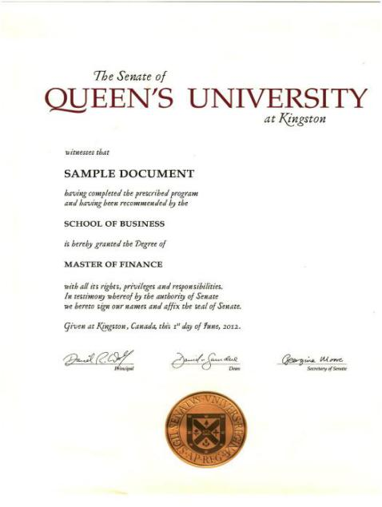
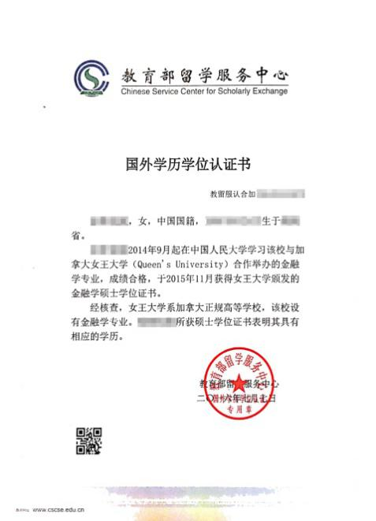

十一．毕业典礼
项目每年将在人民大学和女王大学举行毕业典礼，学员可根据自身情况选择参加。校方将负责协助有意向的学员办理赴加拿大参加毕业典礼的签证手续相关事宜。
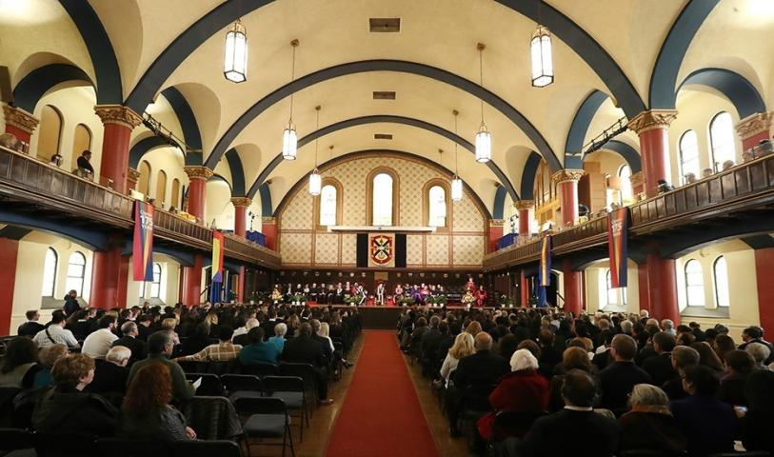

附． 毕业生感言
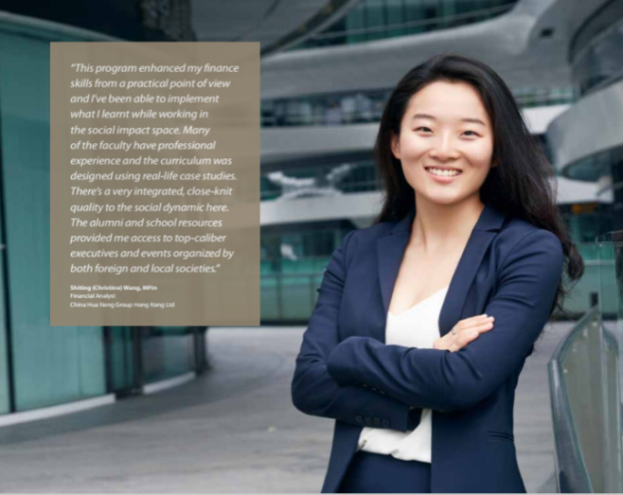
“通过在金融硕士项目中的学习，不但我的金融实务技能得到了提升，而且我也有能力将所学技能运用到复杂工作环境中。项目中的许多讲师都具有丰富的从业经验，行业中的真实案例也运用到了课程中。极高的教学质量自始至终贯穿项目课程。与此同时，学校的校友和校园资源是使我能够有机会接触到业内高层职业经理人，并参与到由中方和外方举办的丰富多彩的活动中去。”
——王世婷，中国华能集团香港有限公司金融分析师
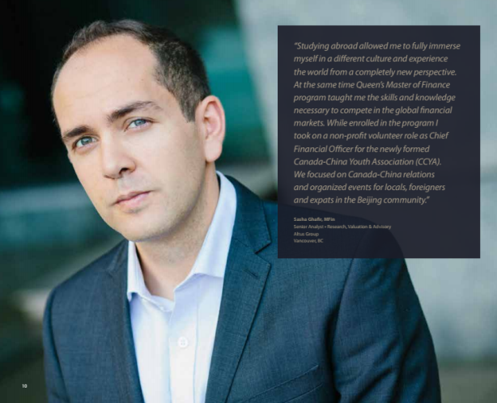
“海外留学经历使我充分感受到不同的文化，从全新的视角感受这个世界。在中国人民大学-加拿大女王大学金融硕士项目学习的过程中，我学到了使我能够在全球金融市场中竞争取胜的纸质和技能。学习期间，我还在新成立的加中青年协会（CCYA）中义务担任首席财务官。我们重视加中关系，并为北京地区的当地人、外国人和外籍雇员组织了多种多样的活动 ”
——Sasha Ghafir Altus咨询集团公司（加拿大）高级分析师
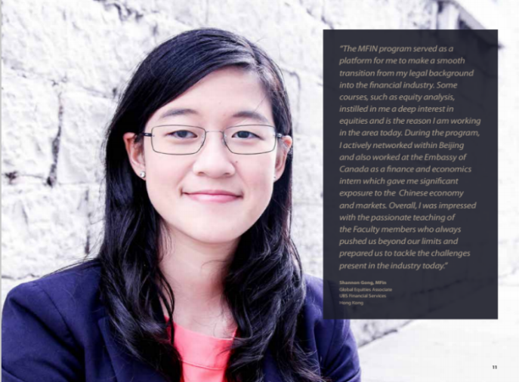
“中加金融硕士项目是促成我从法律专业平稳过渡到金融行业的平台。其中的一些课程，例如股票市场分析，让我对股票产生了的浓厚的兴趣。这也是我现在在这个领域工作的原因。学习期间，我积极的在北京建立职业联系，还在加拿大驻华使馆的金融和经济部门实习过。这个经历使我有机会充分了解中国经济和中国市场。项目课程中那些给我们压力、让我们不断突破自我极限的讲师让我印象非常深刻，我认为是他们让我们做好了应对当今金融行业中层出不穷的挑战的准备。”
——龚璇 瑞银集团UBS（香港）全球股票业务部

